FACULTATEA DE AUTOMATICA SI CALCULATOARE

**Self Parking Car Between 2 Objects**

**PROIECTARE CU MICROPROCESOARE**

Indrumator proiect: Sas Catalin Adrian

Mircea Paul Muresan Grupa 30236

CUPRINS

1 DESCRIERE GENERALA 3

2 COMPONENTE NECESARE 3

3 FUNCTIONAREA PROIECTULUI 3

4 EXPLICARE COD ARDUINO 3

5 CONCLUZII SI DEZVOLTARI ULTERIOARE 7

6 SCHEMA DE MONTAJ 8

7 BIBLIOGRAFIE / WEBOGRAFIE 9

# DESCRIERE GENERALA

Tema proiectului meu a fost implementarea unei masinute care sa faca o parcare intre 2 obiecte.

# COMPONENTE NECESARE

* Arduino Uno
* Fire Jumper
* Fire Dupont mamă-tată
* Breadboard
* Modul sensor ultrasonic
* Roti
* Motorase DC
* Baterii + suport carcasa
* Punte H
* Swich
* Sasiu + suruburi + piulite

# FUNCTIONAREA PROIECTULUI

Functionarea proiectului meu este una simpla. Se porneste masinuta de la switch dupa care se roteste si da cu spatele intre doua obiecte pana cand detecteaza obstacolul din spate si se opreste.

# EXPLICARE COD ARDUINO

#define enA 9

#define enB 6

#define in11 5

#define in12 4

#define in21 3

#define in22 2

#define echo2 A0

#define trig2 A1

long duration2;

int distance2;

unsigned long myTime;

void setup()

{

pinMode(enA,OUTPUT);

pinMode(enB,OUTPUT);

pinMode(in11,OUTPUT);//de la motoare i11..i22

pinMode(in12,OUTPUT);

pinMode(in21,OUTPUT);

pinMode(in22,OUTPUT);

pinMode(echo2,INPUT);

pinMode(trig2,OUTPUT);

digitalWrite(in11,LOW);

digitalWrite(in12,LOW);

digitalWrite(in21,LOW);

digitalWrite(in22,HIGH);

Serial.begin(9600);//lib de in out

}

void loop()

{

analogWrite(enA,184);

analogWrite(enB,252);

Serial.print("MASINA MERGE");

///SENZOR2

digitalWrite(trig2, LOW);

delayMicroseconds(2);

digitalWrite(trig2, HIGH);

delayMicroseconds(10);

digitalWrite(trig2, LOW);

duration2 = pulseIn(echo2, HIGH);

distance2 = duration2 * 0.034 / 2; // Speed of sound wave divided by 2 (go and back)

Serial.print("Distance2: ");

Serial.print(distance2);

Serial.println(" cm");

myTime = millis();

///roteste 45

if(myTime<=255)

{

analogWrite(enA,0);

analogWrite(enB,90);

}

if(distance2>8)

{

digitalWrite(in11,HIGH);

digitalWrite(in12,LOW);

digitalWrite(in21,LOW);

digitalWrite(in22,HIGH);

analogWrite(enA,184);

analogWrite(enB,230);

}

else

{

digitalWrite(in11,LOW);

digitalWrite(in12,LOW);

digitalWrite(in21,LOW);

digitalWrite(in22,LOW);

}

}

Pentru inceput am definit pinii pentru puntea H si pentru modulul senzorului ultrasonic si am declarant 3 variabile pe care le folosesc mai tarziu in cod.

In functia setup() am folosit Serial.begin pentru a seta viteza de comunicare, în biți pe secundă.

Am setat variabilele de la puntea H si triger-ul de la senzorul ultrasonic ca si output, iar echo pinul de la senzor ca si input. In cele din urma am scris pe pinii de la puntea H la care sunt legate motorasele valori de HIGH/LOW cu ajutorul functiei digitalWrite();

In functia loop() am dat viteza motoraselor cu ajutorul functiei analaogWrite dupa care am calculat distanta ce o va returna senzorul ultrasonic. Masinuta se roteste si merge cu spatele pana cand intalneste un obstacol dupa care cu ajutorul functiei digitalWrite setam valoarea pinilor la LOW si masinuta se opreste iar parcarea este gata.

# CONCLUZII SI DEZVOLTARI ULTERIOARE

Acest proiect m-a ajutat sa imi dezvolt cunostintele in limbajul de programare Arduino si in legarea componentelor.

Acest proiect poate fi imbunatatit prin adaugarea unui afisor LCD care sa afiseze distanta fata de un anumit obiect, sau prin adaugarea unui buzzer care sa sune cand masinuta este foarte aproape de un obstacol etc.

# SCHEMA DE MONTAJ

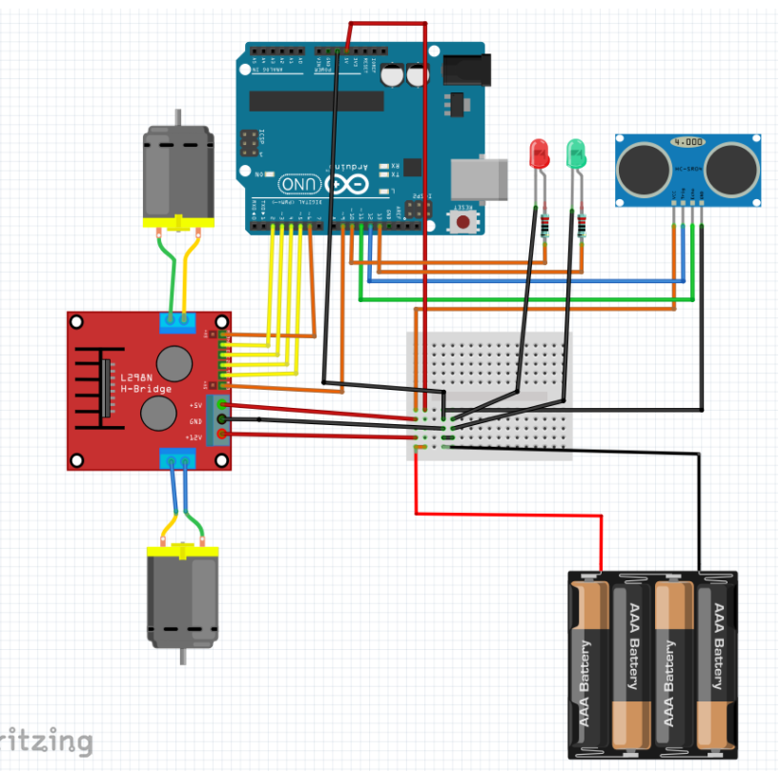

# BIBLIOGRAFIE / WEBOGRAFIE

* <https://www.arduino.cc>
* <https://www.youtube.com/?gl=RO&hl=ro>
* Indrumator de laborator PMP